android.view类是个最基本的UI类，android上很多UI组件都是继承此类而实现的

android.view.ViewGoup类是抽象类，对添加进它的View组件进行布局。
ViewGroup是一个容器，而这个容器是继承与View的。
ViewGroup是一个基类，并且是Layout和一些View组件的基类。

一个Viewgroup基本的继承类格式如下：
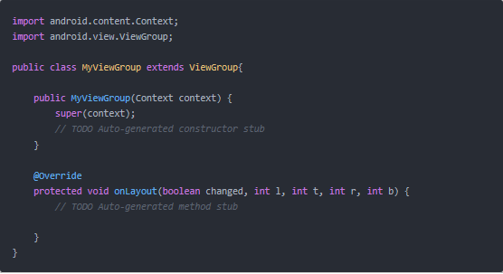
onLayout这个方法是必须要求实现的
假设现在如下使用这个类：
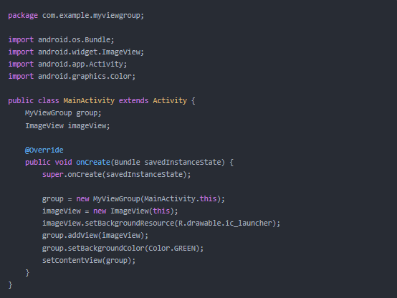
你会发现界面上什么都没有，只是一片绿色，也就是说，子元素根本就没有被绘制上去。注意到上面有一个要求重载的方法onLayout()
注意:ViewGroup只需要addView加载View即可
setContentView是activity加载显示ViewGroup的方法

重载如下：
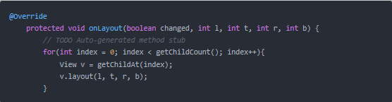
这个时候图像就能显示出来了。看代码应该能基本理解原因，我们给每一个child都设定了它的显示范围，使用的方法是layout，当然这里只是显示了一个View，这里只是基本。上面传进去的四个参数分别代表着ViewGroup在整个界面上的上下左右边框，也就是说，它框定了ViewGroup的可视化范围，我们要做的就是在这个范围里面安排我们的子View。再继续，假设我们这样使用自定义的ViewGroup：
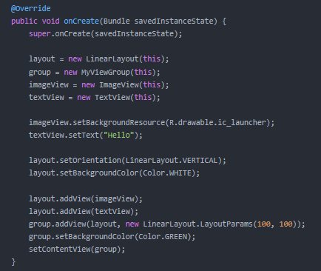
我们会发现，整个界面又和以前一样，只显示一片绿色了，组件又不见了，你可以尝试改变layout的背景颜色，会发现最后显示的界面颜色也变化了，所以可以判定，我们这样子写，只是显示了最最外层的代码，并没有触发整个布局去绘制她自己的子View(这里指的是imageView和textView)。前面说到onLayout方法提供整个组件的可视范围以便于子View布局，那么子View的大小如何确定以及当子View是一个ViewGroup的时候怎么触发它去绘制自己的子View呢？这涉及ViewGroup的另外一个方法：
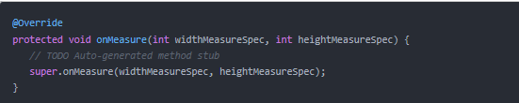
这个方法来自View，而不是ViewGroup的，这个方法其实是用来丈量View本身以及它自己的尺寸的！什么意思呢？我们先看看传入的参数是什么。传入的参数是两个int，但是实际上这两个int大有文章，是两个int的&值，两个参数分别代表宽度和高度的MeasureSpec，android2.2文档中对于MeasureSpec中的说明是: 一个MeasureSpec封装了从父容器传递给子容器的布局需求.每一个MeasureSpec代表了一个宽度,或者高度的说明.一个MeasureSpec是一个大小跟模式的组合值.一共有三种模式.
(1)UPSPECIFIED：父容器对于子容器没有任何限制,子容器想要多大就多大.
(2) EXACTLY：父容器已经为子容器设置了尺寸,子容器应当服从这些边界,不论子容器想要多大的空间.
(3) AT_MOST：子容器可以是声明大小内的任意大小.
暂时先这样解释着，后面再去细说。总之，这两个参数传进来的是本View(ViewGroup)显示的长和宽的值和某个模式的&值，具体取出模式或者值的方法如下：
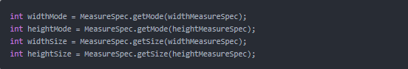
而合成则可以使用下面的方法：
OK，上面是一些介绍，到这里可能比较混乱，整理一下：
如果让你在一个界面上绘制一个矩形，为了准确的画出这个矩形，你必须知道两件事情：1）矩形的位置（暂定为左上角的坐标）；2）尺寸（长和宽），Android绘制图形的时候也要知道这两件事情，前面已经介绍了几个方法了，现在把它们联系起来（你可以想象，你用一个layoutA作为contentView，然后在layoutA里面要加一个button）,Android会怎么去做呢？最正规的解释当然源自Android官方文档：
http://developer.android.com/guide/topics/ui/how-android-draws.html
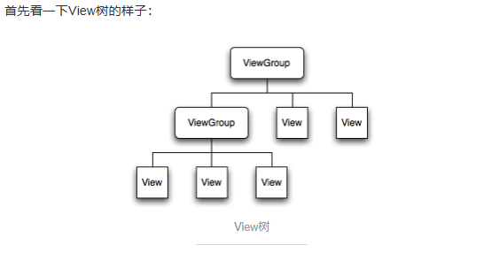
当一个Activity获取焦点的时候，它就会被要求去画出它的布局。Android框架会处理绘画过程，但是Activity必须提供布局的根节点，在上面的图上，我们可以理解为最上面的ViewGroup，而实际上还有一个更深的root
绘画开始于布局的根节点，要求测量并且画出整个布局树。绘画通过遍历整个树来完成，不可见的区域的View被放弃。每个ViewGroup负责要求它的子View去绘画，每个子View则负责去绘画自己。因为布局树是顺序遍历的，这意味着父View在子View之前被画出来（这个符合常理，后面解释）
注解：假设一个TextView设置为（FILL_PAREMT, FILL_PARENT），则很明显必须先画出父View的尺寸，才能去画出这个TextView，而且从上至下也就是先画父View再画子View，显示的时候才正常，否则父View会挡住子View的显示。
布局绘画涉及两个过程：测量过程和布局过程。测量过程通过measure方法实现，是View树自顶向下的遍历，每个View在循环过程中将尺寸细节往下传递，当测量过程完成之后，所有的View都存储了自己的尺寸。第二个过程则是通过方法layout来实现的，也是自顶向下的。在这个过程中，每个父View负责通过计算好的尺寸放置它的子View。
注解：这和前面说的一样，一个过程是用来丈量尺寸的，一个过程是用来摆放位置的。
当一个View的measure()方法返回的时候，它的getMeasuredWidth和getMeasuredHeight方法的值一定是被设置好的。它所有的子节点同样被设置好。一个View的测量宽和测量高一定要遵循父View的约束，这保证了在测量过程结束的时候，所有的父View可以接受子View的测量值。一个父View或许会多次调用子View的measure()方法。举个例子，父View会使用不明确的尺寸去丈量看看子View到底需要多大，当子View总的尺寸太大或者太小的时候会再次使用实际的尺寸去调用onmeasure().
也就是说可以通过设置高为一个确定值（通过EXACTLY）来看看子View在这个宽度下会怎么确定自己的高度。
OKOK，再休息一下。上面的问题可以得到解决了，往重载的ViewGroup里面添加Layout子View的时候，我们需要重载如下：
@Override
protected void onMeasure(int widthMeasureSpec, int heightMeasureSpec) {
caculateWidthAndPadding(MeasureSpec.getSize(widthMeasureSpec));
for(int index = 0; index < getChildCount(); index++){
child.measure(MeasureSpec.makeMeasureSpec(childSize, MeasureSpec.AT_MOST),
MeasureSpec.makeMeasureSpec(childSize, MeasureSpec.AT_MOST));
}
super.onMeasure(widthMeasureSpec, heightMeasureSpec);
}

具体的measure里面传入的参数你可以自己决定，我在这里根据widthMeasureSpec计算出一个子View的宽度（childSize），然后告诉所有的childView，你使用的最大尺寸就是childSize，不能超过(通过childSize)，这个方法则会触发子View的onMeasure()方法，去设置子View的布局，由此我们可以可以看到onMeasure这个方法的作用：
1）在这个方法里面会循环调用子View的measure方法，不停的往下触发子View去丈量自己的尺寸；
2）ViewGroup继承于View

最后整理一下：
1）测量过程------>onMeasure()，传入的参数是本View的可见长和宽，通过这个方法循环测量所有View的尺寸并且存储在View里面；
2）布局过程------>onLayout(),传入的参数是View可见区域的上下左右四边的位置，在这个方法里面可以通过layout来放置子View；
补充：getWidth()和getMeasuredWidth()的区别
getWidth(): View在设定好布局后，整个View的宽度
getMeasuredWidth()：对View上的内容进行测量后得到的View内容占据的宽度。
很简单，getWidth()就是View显示之后的width，而getMeasuredWidth，从前面的源代码就可以看出来其实是在measure里面传入的参数，具体是否一样完全要看程序最后的计算。

